*
将学生和工人的共性描述提取出来，单独进行描述，
只要让学生和工人与单独描述的这个类有关系，就可以了。

继承：
1，提高了代码的复用性。
2，让类与类之间产生了关系。有了这个关系，才有了多态的特性。

注意：千万不要为了获取其他类的功能，简化代码而继承。
必须是类与类之间有所属关系才可以继承。所属关系 is a。

Java语言中：java只支持单继承，不支持多继承。

因为多继承容易带来安全隐患:当多个父类中定义了相同功能，
当功能内容不同时，子类对象不确定要运行哪一个。
class A
{
void show()
{
System.out.println("a");
}
}
class B
{
void show()
{
System.out.println("b");
}
}

class C extends A,B
{}

C c = new C();
c.show();

*
子父类出现后，类成员的特点：

类中成员：
1，变量。
2，函数。
3，构造函数。

1,变量
如果子类中出现非私有的同名成员变量时，
子类要访问本类中的变量，用this
子类要访问父类中的同名变量，用super。

super的使用和this的使用几乎一致。
this代表的是本类对象的引用。
super代表的是父类对象的引用。

*/
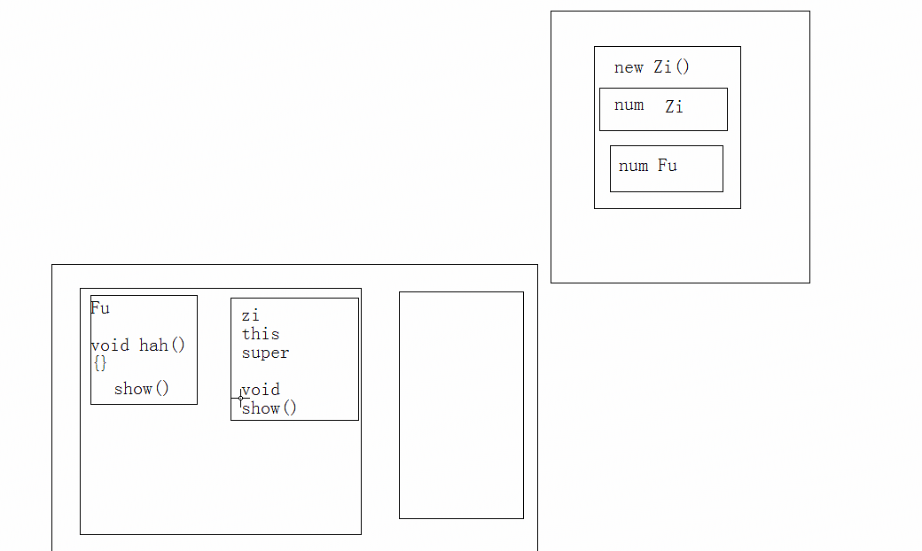

/*
2,子父类中的函数。

当子类出现和父类一模一样的函数时， 这样有利于扩展
当子类对象调用该函数，会运行子类函数的内容。
如同父类的函数被覆盖一样。

这种情况是函数的另一个特性：重写(覆盖)

当子类继承父类，沿袭了父类的功能，到子类中，
但是子类虽具备该功能，但是功能的内容却和父类不一致，
这时，没有必要定义新功能，而是使用覆盖特殊，保留父类的功能定义，并重写功能内容。

覆盖：
1，子类覆盖父类，必须保证子类权限大于等于父类权限，才可以覆盖，否则编译失败。

2，静态只能覆盖静态。

记住大家：
重载：只看同名函数的参数列表。
重写：子父类方法要一模一样。
*/

/*
3，子父类中的构造函数。

在对子类对象进行初始化时，父类的构造函数也会运行，
那是因为子类的构造函数默认第一行有一条隐式的语句 super();
super():会访问父类中空参数的构造函数。而且子类中所有的构造函数默认第一行都是super();

为什么子类一定要访问父类中的构造函数。

因为父类中的数据子类可以直接获取。所以子类对象在建立时，需要先查看父类是如何对这些数据进行初始化的。
所以子类在对象初始化时，要先访问一下父类中的构造函数。
如果要访问父类中指定的构造函数，可以通过手动定义super语句的方式来指定。

注意：super语句一定定义在子类构造函数的第一行。

子类的实例化过程。

结论：
子类的所有的构造函数，默认都会访问父类中空参数的构造函数。
因为子类每一个构造函数内的第一行都有一句隐式super();

当父类中没有空参数的构造函数时，子类必须手动通过super语句形式来指定要访问父类中的构造函数。

当然：子类的构造函数第一行也可以手动指定this语句来访问本类中的构造函数。
子类中至少会有一个构造函数会访问父类中的构造函数。
*/

/*
final : 最终。作为一个修饰符，
1，可以修饰类，函数，变量。
2，被final修饰的类不可以被继承。为了避免被继承，被子类复写功能。
3，被final修饰的方法不可以被复写。
4，被final修饰的变量是一个常量只能赋值一次，既可以修饰成员变量，有可以修饰局部变量。
当在描述事物时，一些数据的出现值是固定的，那么这时为了增强阅读性，都给这些值起个名字。方便于阅读。
而这个值不需要改变，所以加上final修饰。作为常量：常量的书写规范所有字母都大写，如果由多个单词组成。
单词间通过_连接。
5，内部类定义在类中的局部位置上是，只能访问该局部被final修饰的局部变量。

*/

*
当多个类中出现相同功能，但是功能主体不同，
这是可以进行向上抽取。这时，只抽取功能定义，而不抽取功能主体。

抽象：看不懂。

抽象类的特点：
1，抽象方法一定在抽象类中。
2，抽象方法和抽象类都必须被abstract关键字修饰。
3，抽象类不可以用new创建对象。因为调用抽象方法没意义。
4，抽象类中的抽象方法要被使用，必须由子类复写起所有的抽象方法后，建立子类对象调用。
如果子类只覆盖了部分抽象方法，那么该子类还是一个抽象类。

抽象类和一般类没有太大的不同。
该如何描述事物，就如何描述事物，只不过，该事物出现了一些看不懂的东西。
这些不确定的部分，也是该事物的功能，需要明确出现。但是无法定义主体。
通过抽象方法来表示。
抽象类比一般类多个了抽象函数。就是在类中可以定义抽象方法。
抽象类不可以实例化。
特殊：抽象类中可以不定义抽象方法，这样做仅仅是不让该类建立对象。

/*
接口：初期理解，可以认为是一个特殊的抽象类
当抽象类中的方法都是抽象的，那么该类可以通过接口的形式来表示。
class用于定义类
interface 用于定义接口。

接口定义时，格式特点：
1，接口中常见定义：常量，抽象方法。
2，接口中的成员都有固定修饰符。
常量：public static final
方法：public abstract
记住：接口中的成员都是public的。

接口：是不可以创建对象的，因为有抽象方法。
需要被子类实现，子类对接口中的抽象方法全都覆盖后，子类才可以实例化。
否则子类是一个抽象类。

接口可以被类多实现，也是对多继承不支持的转换形式。java支持多实现。
*/
interface Inter
{
public static final int NUM = 3;
public abstract void show();
}

interface InterA
{
public abstract void show();
}

class Demo
{
public void function(){}
}

class Test extends Demo implements Inter,InterA
{
public void show(){}
}

多态

abstract class Animal
{
public abstract void eat();
}
class cat extends Animal
{
public void eat()
{
System.out.println("fish");
}
void sleep()
{
System.out.println("i like sleeping");
}
}
class dog extends Animal
{
public void eat()
{
System.out.println("bone");
}
}
class extendDemo2
{
public static void main(String[] args)
{
cat c= new cat();
dog d = new dog();

function(c);
function(d);
function(new cat());
}

public static void function (Animal a) //jia jingtai shi yinwei zhuhanshu yao diaoyong {
a.eat();
}
}

/*
在多态中成员函数的特点：
在编译时期：参阅引用型变量所属的类中是否有调用的方法。如果有，编译通过，如果没有编译失败。
在运行时期：参阅对象所属的类中是否有调用的方法。
简单总结就是：成员函数在多态调用时，编译看左边，运行看右边。

在多态中，成员变量的特点：
无论编译和运行，都参考左边(引用型变量所属的类)。

在多态中，静态成员函数的特点：
无论编译和运行，都参考做左边。

*/
关于数据库的一些操作，如何扩展

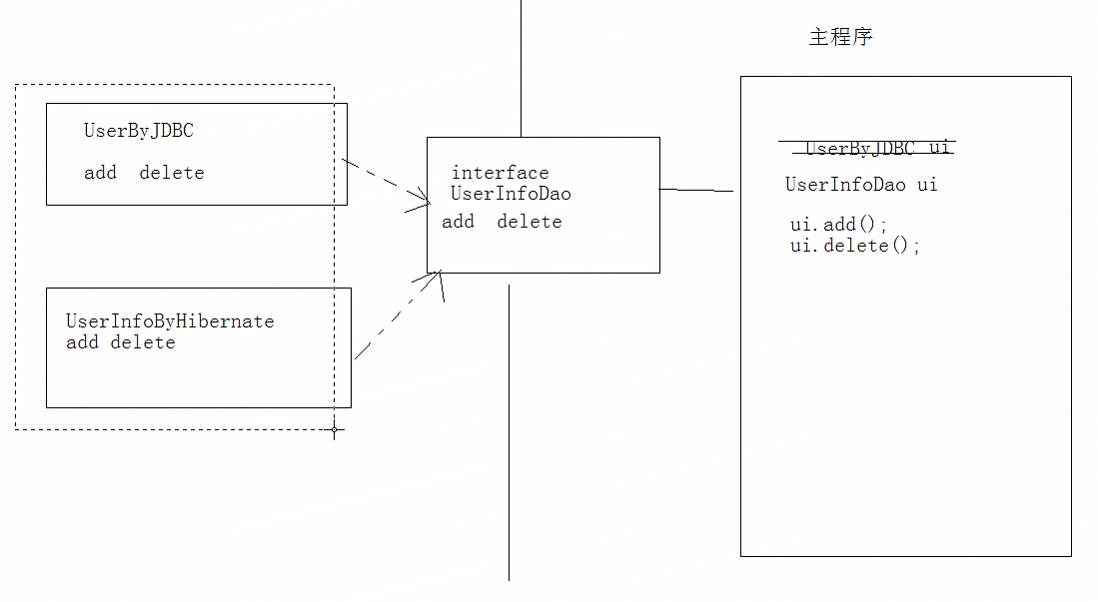

嵌套类
/*
内部类的访问规则：
1，内部类可以直接访问外部类中的成员，包括私有。
之所以可以直接访问外部类中的成员，是因为内部类中持有了一个外部类的引用，格式 外部类名.this
2，外部类要访问内部类，必须建立内部类对象。

访问格式：
1,当内部类定义在外部类的成员位置上，而且非私有，可以在外部其他类中。
可以直接建立内部类对象。
格式
外部类名.内部类名 变量名 = 外部类对象.内部类对象;
Outer.Inner in = new Outer().new Inner();

2,当内部类在成员位置上，就可以被成员修饰符所修饰。
比如，private：将内部类在外部类中进行封装。
static:内部类就具备static的特性。
当内部类被static修饰后，只能直接访问外部类中的static成员。出现了访问局限。

在外部其他类中，如何直接访问static内部类的非静态成员呢？
new Outer.Inner().function();

在外部其他类中，如何直接访问static内部类的静态成员呢？
uter.Inner.function();-------------------------------------（不重要）

注意：当内部类中定义了静态成员，该内部类必须是static的。
当外部类中的静态方法访问内部类时，内部类也必须是static的。

当描述事物时，事物的内部还有事物，该事物用内部类来描述。
因为内部事务在使用外部事物的内容。

*/

匿名内部类
new AbsDemo() //niming duixiang, zhuyi zheli meiyou fenhao
{
void show()
{
System.out.println("x=="+x);
}
}.show（）；

异常处理

/*
异常：就是程序在运行时出现不正常情况。
异常由来：问题也是现实生活中一个具体的事物，也可以通过java的类的形式进行描述。并封装成对象。
其实就是java对不正常情况进行描述后的对象体现。

对于问题的划分：两种：一种是严重的问题，一种非严重的问题。

对于严重的，java通过Error类进行描述。
对于Error一般不编写针对性的代码对其进行处理。

对与非严重的，java通过Exception类进行描述。
对于Exception可以使用针对性的处理方式进行处理。

无论Error或者Exception都具有一些共性内容。
比如：不正常情况的信息，引发原因等。

Throwable
|--Error
|--Exception

2,异常的处理
java 提供了特有的语句进行处理。
try
{
需要被检测的代码；
}
catch(异常类 变量)
{
处理异常的代码；(处理方式)
}
finally
{
一定会执行的语句；
}

3，对捕获到的异常对象进行常见方法操作。
String getMessage()：获取异常信息。
*/
class demo
{
int div (int a, int b)
{
return a/b;
}
}
class exceptionDemo
{
public static void main(String[] args)
{
demo d = new demo();
try{
int x = d.div(4,0);
System.out.println(x);
}

catch(Exception e)
{
System.out.println("there is sometihing wrong");
System.out.println(e.getMessage());
System.out.println(e.toString());
e.printStackTrace();
}
System.out.println("lalalalala");
}
}

throw 应该有主函数throw 或者 catch 兜着，否则编译不通过！
对多异常的处理。

1，声明异常时，建议声明更为具体的异常。这样处理的可以更具体。
2，对方声明几个异常，就对应有几个catch块。不要定义多余的catch块。
如果多个catch块中的异常出现继承关系，父类异常catch块放在最下面。

建立在进行catch处理时，catch中一定要定义具体处理方式。
不要简单定义一句 e.printStackTrace(),
也不要简单的就书写一条输出语句。

自定义异常
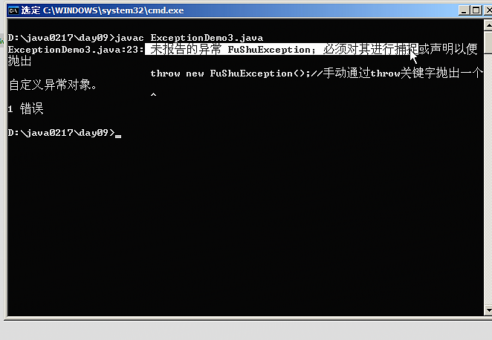
当出现这个的时候，说明编译器已经觉得语法没有问题了，只剩下这个问题

/*
因为项目中会出现特有的问题，
而这些问题并未被java所描述并封装对象。
所以对于这些特有的问题可以按照java的对问题封装的思想。
将特有的问题。进行自定义的异常封装。

自定义异常。

需求：在本程序中，对于除数是-1，也视为是错误的是无法进行运算的。
那么就需要对这个问题进行自定义的描述。

当在函数内部出现了throw抛出异常对象，那么就必须要给对应的处理动作。
要么在内部try catch处理。
要么在函数上声明让调用者处理。

一般情况在，函数内出现异常，函数上需要声明。

发现打印的结果中只有异常的名称，却没有异常的信息。
因为自定义的异常并未定义信息。

如何定义异常信息呢？
因为父类中已经把异常信息的操作都完成了。
所以子类只要在构造时，将异常信息传递给父类通过super语句。
那么就可以直接通过getMessage方法获取自定义的异常信息。！！！！

自定义异常：
必须是自定义类继承Exception。

继承Exception原因：
异常体系有一个特点：因为异常类和异常对象都被抛出。
他们都具备可抛性。这个可抛性是Throwable这个体系中独有特点。

只有这个体系中的类和对象才可以被throws和throw操作。

throws和throw的区别
throws使用在函数上。
throw使用在函数内。

throws后面跟的异常类。可以跟多个。用逗号隔开。
throw后跟的是异常对象。
*/

Runtime exception
/*
Exceptoin中有一个特殊的子类异常RuntimeException 运行时异常。

如果在函数内容抛出该异常，函数上可以不用声明，编译一样通过。

如果在函数上声明了该异常。调用者可以不用进行处理。编译一样通过；

之所以不用在函数声明，是因为不需要让调用者处理。
当该异常发生，希望程序停止。因为在运行时，出现了无法继续运算的情况，希望停止程序后，
对代码进行修正。

自定义异常时：如果该异常的发生，无法在继续进行运算，
就让自定义异常继承RuntimeException。

对于异常分两种：
1，编译时被检测的异常。

2，编译时不被检测的异常(运行时异常。RuntimeException以及其子类)

*/

Finally
/*
finally代码块：定义一定执行的代码。
通常用于关闭资源。
*/

分层处理（这也是对于问题的封装）
class NoException extends Exception
{
}

public void method()throws NoException
{

连接数据库;
数据操作;//throw new SQLException()
关闭数据库;//该动作，无论数据操作是否成功，一定要关闭资源。

try
{

连接数据库;

数据操作;//throw new SQLException();
}
catch (SQLException e)
{
会对数据库进行异常处理;
throw new NoException();

}
finally
{
关闭数据库;
}

}

/*
异常在子父类覆盖中的体现；
1，子类在覆盖父类时，如果父类的方法抛出异常，那么子类的覆盖方法，只能抛出父类的异常或者该异常的子类。
2，如果父类方法抛出多个异常，那么子类在覆盖该方法时，只能抛出父类异常的子集。
3，如果父类或者接口的方法中没有异常抛出，那么子类在覆盖方法时，也不可以抛出异常。
如果子类方法发生了异常。就必须要进行try处理。绝对不能抛。

*/

正常流程代码和问题流程代码的分离

Package
对类文件进行分类管理。
给类提供多层命名空间。
写在程序文件的第一行。
类名的全称的是 包名.类名。
包也是一种封装形式。

运行文件和源文件相分离
Javac -d c:....... 。。。。。。Java

PackageDemo.java:8: 找不到符号
符号： 类 DemoA
位置： 类 pack.PackageDemo
DemoA d = new DemoA();
^
PackageDemo.java:8: 找不到符号
符号： 类 DemoA
位置： 类 pack.PackageDemo
DemoA d = new DemoA();
^
2 错误

错误原因：类名写错。

因为类名的全名是：包名.类名

PackageDemo.java:8: 软件包 packa 不存在
packa.DemoA d = new packa.DemoA();
^
PackageDemo.java:8: 软件包 packa 不存在
packa.DemoA d = new packa.DemoA();
^
2 错误

错误原因：packa包不在当前目录下
需要设置classpath，告诉jvm去哪里找指定的packa包。

PackageDemo.java:8: packa.DemoA 在 packa 中不是公共的；无法从外部软件包中对其进
行访问
packa.DemoA d = new packa.DemoA();
^
PackageDemo.java:8: packa.DemoA 在 packa 中不是公共的；无法从外部软件包中对其进
行访问
packa.DemoA d = new packa.DemoA();
^
2 错误

错误原因：有了包，范围变大，一个包中的类要被访问，必须要有足够大的权限。
所以被访问的类要被public修饰。

PackageDemo.java:9: show() 在 packa.DemoA 中不是公共的；无法从外部软件包中对其进
行访问
d.show();
^
1 错误

错误原因：类公有后，被访问的成员也要公有才可以被访问。

Jar 压缩包 day10最后一个视频还没看。。。

